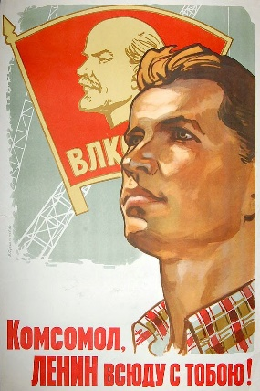
Комсомол не просто возраст- комсомол моя судьба.
Солнцу и ветру навстречу,
На битву и доблестный труд,
Расправив упрямые плечи,
Вперёд комсомольцы идут!..
Те, кто тревог не боится,
Кто сердцем дорогу нашёл,
Кто смело к победе стремится, -
Такие идут в комсомол…
Лев Ошанин

29 октября-день рождения Комсомола. Комсомол был надеждой и гордостью Советского народа. В его рядах выросли миллионы молодых патриотов, активных строителей общества. В трудную минуту комсомол доказывал свою любовь к народу, своей Родине.
Комсомол играл огромную роль в воспитании советской молодежи. С помощью комсомольцев решались многие важные государственные и общественные дела. Комсомольцы строили, воевали, участвовали в демонстрациях, проводили культурные мероприятия, субботники. Не одно событие не прошло мимо комсомольцев. Стать членом ВЛКСМ мечтал каждый! Но чтобы стать комсомольцем каждый ученик еще в школе должен был готовиться к этой ответственной роли. Необходимо было прилежно учиться, хорошо себя вести, чтобы сначала стать октябренком, затем пионером, а уже потом комсомольцем. Вступая в жизнь поколения юношей и девушек, получали красную книжечку с силуэтом В.И. Ленина.
За проявленные героизм, мужество, выдающиеся заслуги и верность своей Родине, Комсомол был награждён 6 орденами.
Комсомол – это одна из ярких страниц истории нашей Родины. В школьном музее имеются советская школьная атрибутика: пионерская:(пионерский значок, Значок «Октябрятская звёздочка» пионера Советского Союза, барабан, парадная форма пионера 20 века) и комсомольская: (комсомольский значок и билет). А еще в музее много архивных черно-белых фотографий советских учеников и альбомов класса. В канун празднования Комсомола юные музееведы пролистали несколько альбомов. В советской школе вести альбом класса как летопись было традицией. Такой альбом мог рассказать о жизни не только своего класса, государства, но и даже мира.

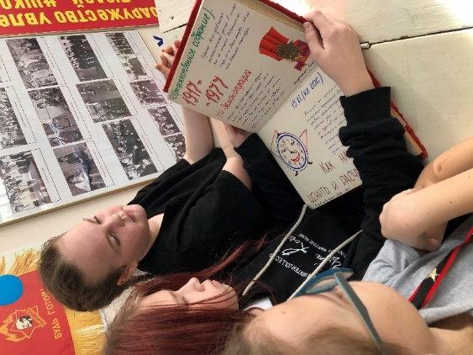

Один из альбомов вела Сметанина Елена Леонидовна, выпускница нашей школы, ветеран Комсомола, ныне заместитель директора по учебной работе. Одноклассницей Елены Леонидовны является директор нашей школы Волкова Людмила Рудольфовна.
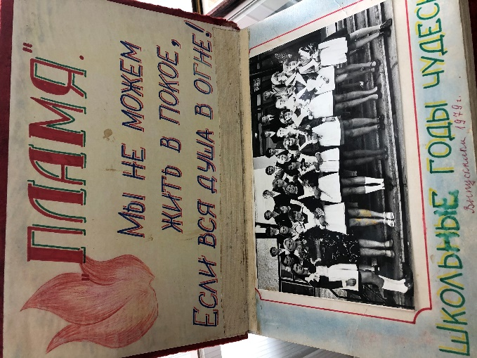

Вот несколько событий комсомольской жизни…15 ноября 1977 года прошло комсомольское собрание «Я-гражданин Советского Союза»…

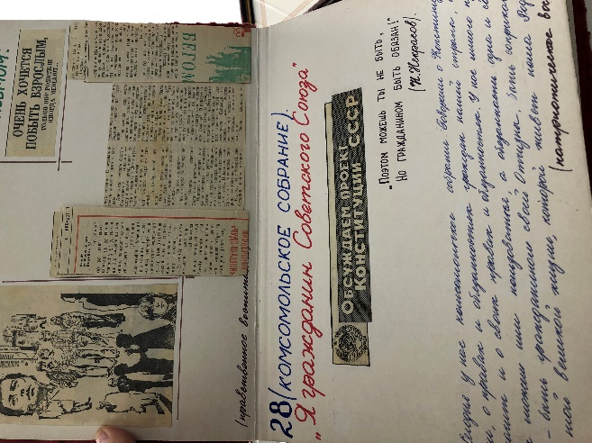
А вот размышления над письмом «Очень хочется побыть взрослым» (проблема отцов и детей всегда была и остается!), обсуждение проекта Конституции 1977года, изучение доклада Леонида Брежнева,
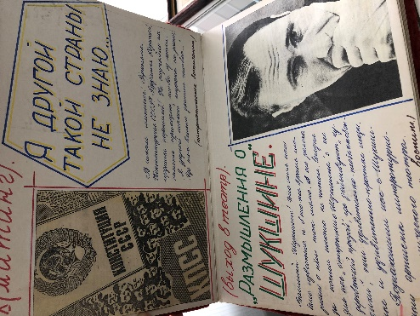
выход в театр с целью знакомства с деревенской прозой Василия Шукшина…

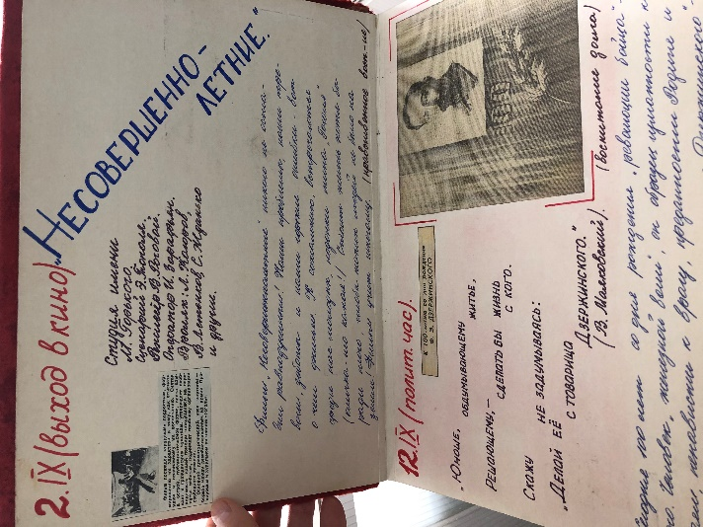
2 ноября-выход в кино «Несовершеннолетние»… классные часы на тему: «Как научиться ценить и рассчитывать время», «Твой ровесник за рубежом», диспут на тему «Как бы ты хотел жить?». А также праздник Песни и строя, дежурство по школе «Первый блин комом», политинформации, демонстрации, осенние балы, путешествие в город-герой Ленинград и много других событий.
Настя Першина заметила: «Комсомол- это было интересно!»
Хотелось бы, чтобы лучшие традиции комсомольской организации нашли место в новой жизни, но увы, сделать в наше время это нелегко!
Елена Леонидовна любезно согласилась ответить не несколько вопросов:
Когда Вы вступили в комсомол? Тяжело ли было вступить в комсомол?
В комсомол я вступила в 8 классе, когда мне исполнилось 14лет, в 1975году. Мы с одноклассниками очень серьезно и ответственно готовились к вступлению в Комсомол. Сначала это была беседа с комсомольскими лидерами школы на заседании комитета комсомола, а потом нас пригласили в районный комитет комсомола. Для вступления в Комсомол нужно было хорошо учиться, быть активистом в делах школы.
Чем занимались комсомольцы нашей школы?
Комсомольцы организовали и проводили много интересных дел в школе: праздники, соревнования, конкурсы, концерты, трудовые акции. Комсомольцы помогали младшим школьникам-октябрятам и пионерам в учёбе.
Через какие трудности приходилось проходить секретарю комсомольской организации?
Работая секретарём комитета комсомола пищевого техникума мне приходилось организовывать работу студенческих отрядов, в которых студенты техникума работали на хлебозаводах города (пекли булочки, пряники и другую вкусную выпечку)
Существовало ли в то время волонтерское движение?
Во времена комсомольского движения волонтёрство существовало, только его так не называли. Действовала комсомольская рейдовая группа, ребята проводили рейды по микрорайону, проверяли чердаки и подвалы, чтобы там по вечерам не собирались подростки, следили за порядком.
Какие акции проводились?
Комсомольцы были наставниками пионеров, следили за дисциплиной в школе; организовывали сбор макулатуры и металлолома; организовывали субботники по уборке территории школы, проводили концерты для наших шефов (Красноярская фабрика «Енисей).Комсомол сопровождал меня и в студенческие годы. Во-первых-это комсомольские студенческие отряды, а также организация замечательных праздников «Дни физики»
Чему Вас научил комсомол?
Комсомол-это отличная школа воспитания молодёжи, потому что у комсомольцев формировались такие качества: умение брать ответственность на себя, организаторские и коммуникативные способности, настойчивость, умение работать в команде, дисциплинированность, доброта, уважение к старшим, ответственность за младших..
Что бы Вы хотели пожелать современным подросткам?
Очень жаль, что Комсомол исчез. И хорошо, что молодёжное движение школьников возрождается через российское движение школьников.
Я хочу пожелать современной молодежи активной жизненной позиции!
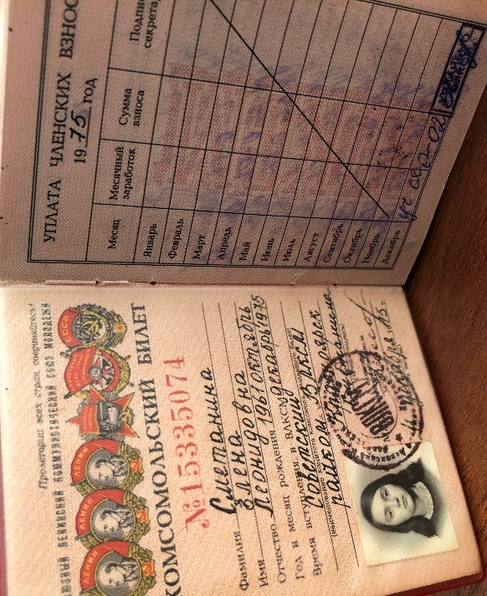

Комсомольский билет Сметаниной Е.Л.

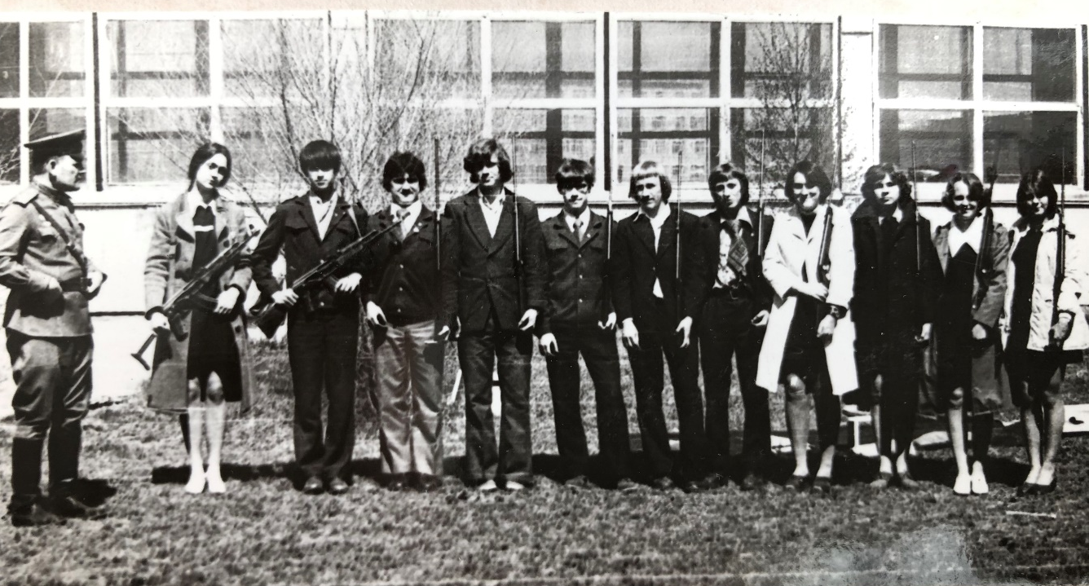

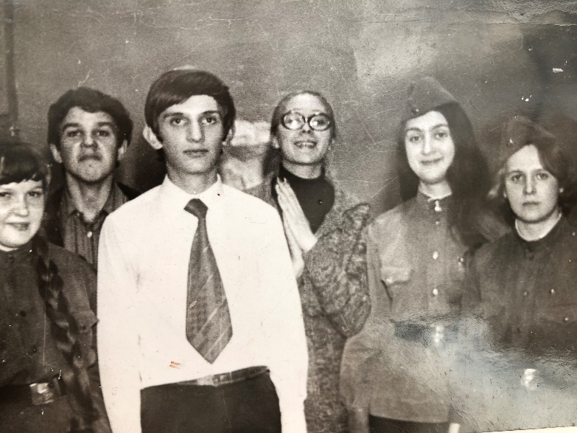
Фото из личного архива Сметаниной Е.Л.

Наверное, каждый из нас с каким-то особым, трепетным чувством вспоминает свою комсомольскую юность. Это была уникальная, не имеющих аналогов в истории, общественная организация. Она дала каждому из нас мощный заряд жизненной энергии на всю дальнейшую жизнь, дала нам шанс быть социально активными, свободными и успешными.
Это было удивительное время!

Руководитель структурного подразделения Т.Ю. Калиниченко

28.10.2021г

